综合练习三 导数的应用（答案）
一、填空题
1．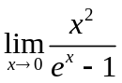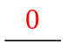．
2．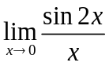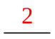．
3．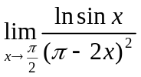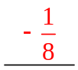．
4．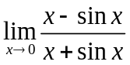．
5．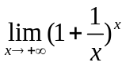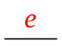．
6．函数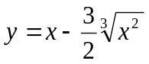的可能极值点是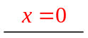和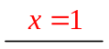.
7．设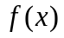在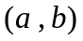内可导，若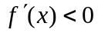，则在内的单调性为单调递减；
若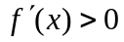，则在内的单调性为单调递增．
8．函数的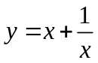可能极值点是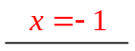和.
9．若函数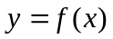在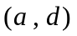内连续，在内单调递增，在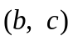内单调递减，在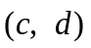内单调递增，
则极大值点为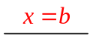，极大值为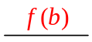；极小值点为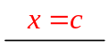，极小值为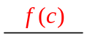.
10．设在内二阶可导，若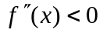，则在内的凹凸性为凸的；若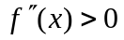，
则在内的凹凸性为凹的．
11．函数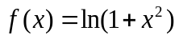在闭区间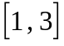上的最小值为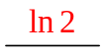，最大值为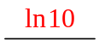．
12．函数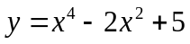在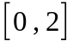上的最小值为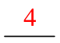，最大值为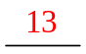；在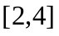上的最小值为，
最大值为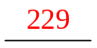．
*13．设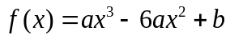在区间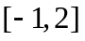上的最大值为，最小值为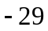，已知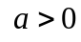，则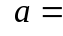，
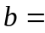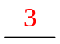．
14．函数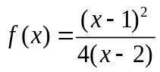的铅直渐近线为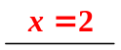．
15．函数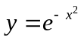的水平渐近线为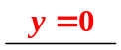．
16．函数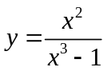的铅直渐近线为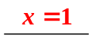；水平渐近线为．

二、单项选择题（每小题的四个选项中，只有一项符合题目要求，把所选项前的字母填在题后的括号内．）
1．可导函数在区间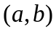内单调增加是函数在区间内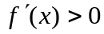的【 A 】．
（A）必要条件 （B）充分条件 （C）充分必要条件 （D）以上都不对
2．函数所有可能极值点是【 C 】．
（A）驻点 （B）一阶不可导点 （C）驻点和一阶不可导点 （D）不确定
3．设函数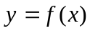在区间内一阶、二阶导存在，且对于区间内所有点都有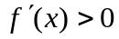且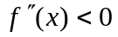，则函数在区间内【 B 】．
（A）单增且上凹 （B）单增且下凹 （C）单减且上凹 （D）单减且下凹

4．需求曲线 的特征是【 C 】．
O
p
Q

（A）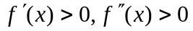 （B）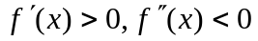
（C）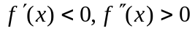 （D）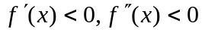
5．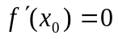是函数在点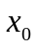处取得极值的【 D 】．

（A）必要条件 （B）充分条件 （C）充分必要条件 （D）以上都不对
6．设函数在区间内一阶、二阶导存在，且对于区间内所有点都有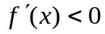且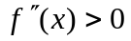，则函数在区间内【 D 】．
（A）越增越快 （B）越增越慢 （C）越减越快 （D）越减越慢
7．函数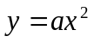在区间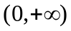内严格单调递增，则应满足【 B 】．
（A）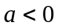 （B）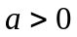 （C）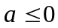 （D）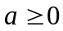
三、求下列极限：
1．求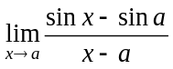． 解: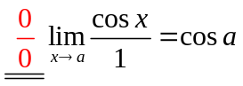．
2．求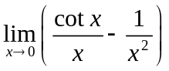．
解：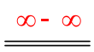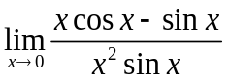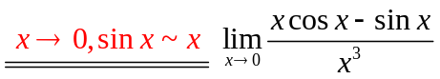
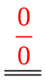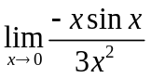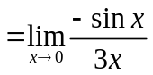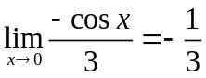．
3．求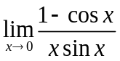．
解：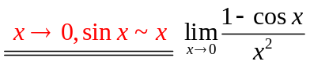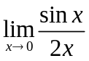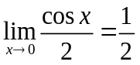．
四、解答题
1．求函数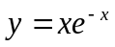的单调区间和极值．

解: （1） 定义域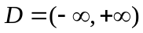．

（2） 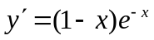， 令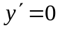，得到驻点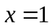，定义域内没有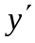不存在的点．

（3） 列表讨论
 | 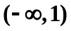 | 1 | 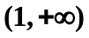
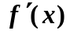 | + | 0 | --
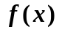 | ↗ | 极大值 | ↘

因此该函数在区间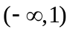单调增加, 在区间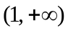单调减少. 在点处取得极大值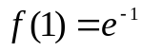.
2．确定曲线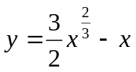的凹向和拐点．

解: （1）定义域．

（2）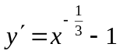，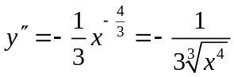，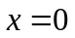为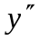不存在的点.

（3）列表讨论
 | 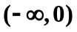 |  | 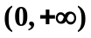
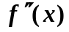 |  | 0
 |  | 不是拐点

因此该曲线在区间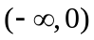与内是凸的. 没有拐点.
3．求函数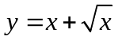在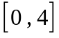上的最小值和最大值．
解: 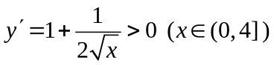，

故函数是单调递增函数，单调递增函数在端点处取得最值.
因此最小值为: 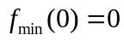，最大值为: 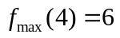．
五、铁路线上AB段的距离为100km，工厂C距A处为20km，并AC垂直于AB(如图)，为了运输需要，要在AB线上选定一点D向工厂C修筑一条公路．已知铁路与公路每千米货运的运费之比为3：5，为了使产品从工厂C运到消费点B的运费最省，问D点应选在何处？
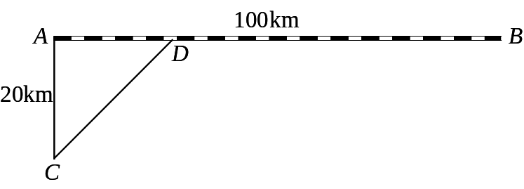

解：设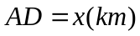，货物从C点运到B点需要的总运费为y，则
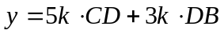(是某个正数)
即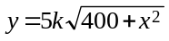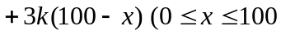)．
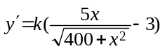.解方程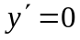得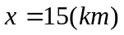．
由于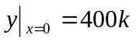, 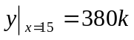,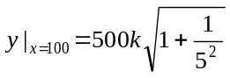， 其中以为最小，
因此当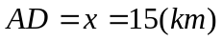时总运费最省．

